ANEXO I

FICHA TÉCNICA O RESUMEN DE LAS CARACTERÍSTICAS DEL PRODUCTO

1. NOMBRE DEL MEDICAMENTO

Vaxchora polvo efervescente y polvo para suspensión oral
Vacuna frente al cólera (recombinante, viva, oral)

2. COMPOSICIÓN CUALITATIVA Y CUANTITATIVA

Cada dosis de la vacuna contiene de 4 × 108 a 2 × 109 células viables de la cepa CVD 103-HgR de Vibrio cholerae viva y atenuada1.

1 Producida mediante tecnología de ADN recombinante.

Este medicamento contiene organismos modificados genéticamente (OGM).

Excipientes con efecto conocido

Cada dosis de la vacuna contiene aproximadamente 2,3 gramos de lactosa, 12,5 miligramos de sacarosa y 863 miligramos de sodio.

Para consultar la lista completa de excipientes, ver sección 6.1.

3. FORMA FARMACÉUTICA

Polvo efervescente y polvo para suspensión oral.
Polvo de la solución tampón de blanco a blanquecino y polvo de principio activo de blanco a beige.

4. DATOS CLÍNICOS

4.1 Indicaciones terapéuticas

Vaxchora está indicado para la inmunización activa contra la enfermedad causada por el serogrupo O1 de Vibrio cholerae en adultos y niños a partir de 2 años.

Esta vacuna se debe usar de acuerdo con las recomendaciones oficiales.

4.2 Posología y forma de administración

Posología

Adultos y niños a partir de 2 años

Se debe administrar una sola dosis oral al menos 10 días antes de la posible exposición al serogrupo O1 de Vibrio cholerae.
El consumo de menos de la mitad de la dosis puede causar una reducción en la protección. Si se consume menos de la mitad de la dosis, se podría considerar repetir una dosis total de Vaxchora en un plazo de 72 horas.

Revacunación

No se dispone de datos sobre el intervalo de revacunación.

Población pediátrica

No se ha establecido la seguridad y eficacia de Vaxchora en niños menores de 2 años. No se dispone de datos.

Forma de administración

Vía oral.

Para consultar las instrucciones de reconstitución de Vaxchora antes de la administración, ver sección 6.6.

Se debe evitar comer y beber 60 minutos antes y después a la ingestión de esta vacuna.
La vacuna reconstituida forma una suspensión ligeramente turbia que puede contener algunas partículas blancas. Tras la reconstitución, la suspensión debe ingerirse en un plazo de 15 minutos. El paciente debe beberse todo el contenido del vaso de una sola vez.

4.3 Contraindicaciones

Hipersensibilidad al (a los) principio(s) activo(s) o a alguno de los excipientes incluidos en la sección 6.1.

Personas con inmunodeficiencia congénita o que reciban tratamiento inmunosupresor.

4.4 Advertencias y precauciones especiales de empleo

Trazabilidad

Con objeto de mejorar la trazabilidad de los medicamentos biológicos, el nombre y el número de lote del medicamento administrado deben estar claramente registrados.

Factores que afectan a la protección

Vaxchora confiere protección específica frente al serogrupo O1 de Vibrio cholerae. La inmunización no protege contra el serogrupo O139 de Vibrio cholerae u otras especies de Vibrio.

Esta vacuna no proporciona una protección del 100 %. Las personas vacunadas deben seguir los consejos de higiene y tomar precauciones con los alimentos y el agua consumidos en zonas afectadas por el cólera.

No se dispone de datos de personas que vivan en zonas afectadas por el cólera o de personas con inmunidad preexistente contra el cólera.

La protección que proporciona esta vacuna podría verse reducida en personas infectadas por el VIH.

Riesgos potenciales a contactos

La eliminación de Vaxchora en heces se estudió durante 7 días después de la vacunación y se observó su presencia en el 11,3 % de los receptores de la vacuna. Se desconoce la duración de la eliminación en heces de la cepa de la vacuna. Existe la posibilidad de transmisión de la cepa de la vacuna a personas cercanas no vacunadas (por ejemplo, personas que viven en el mismo hogar).

Administración concomitante con antibacterianos y/o cloroquina

Debe evitarse la administración concomitante con antibióticos y/o cloroquina, ya que la protección contra el cólera podría verse disminuida (ver sección 4.5).

Enfermedad gastrointestinal

En personas con gastroenteritis aguda, la vacunación debe posponerse hasta después de la recuperación, ya que la protección contra el cólera podría verse disminuida. Se desconoce el grado de protección y los efectos de la vacunación en personas con enfermedad gastrointestinal crónica.

Limitaciones de los datos clínicos

Los ensayos clínicos se llevaron a cabo en pacientes de 2 a 64 años. La eficacia en humanos se demostró con la exposición al cólera 10 días o 3 meses después de la vacunación en adultos de entre 18-45 años y con la extrapolación a otras poblaciones en función de la tasa de seroconversión. Se dispone de datos de inmunogenicidad hasta 24 meses después de la vacunación (ver sección 5.1). No se dispone de datos de inmunogenicidad ni de eficacia en personas mayores de 64 años.

Excipientes

Esta vacuna contiene lactosa. Los pacientes con intolerancia hederitaria a galactosa, deficiencia total de lactasa o problemas de absorción de glucosa o galactosa no deben tomar este medicamento.

Esta vacuna contiene sacarosa. Los pacientes con intolerancia hereditaria a la fructosa, problemas de absorción a la glucosa o galactosa, o insuficiencia de sacarasa-isomaltasa, no deben tomar este medicamento.

Esta vacuna contiene 863 mg de sodio por dosis, equivalente al 43 % de la ingesta máxima diaria de 2 g de sodio recomendada por la OMS para un adulto sano.

4.5 Interacción con otros medicamentos y otras formas de interacción

No se han realizado estudios de interacción con Vaxchora; sin embargo, la experiencia clínica y los datos obtenidos de otras vacunas pueden aplicarse a esta vacuna.

Vacuna antitifoidea oral

Debe haber un intervalo de 2 horas entre la administración de esta vacuna y la vacuna antitifoidea Ty21a (cápsulas gastrorresistentes), puesto que la solución tampón administrada con esta vacuna puede afectar al tránsito de la cápsulas a través del tracto gastrointestinal.

Antibióticos

Se debe evitar la administración concomitante de esta vacuna con antibióticos sistémicos activos contra Vibrio cholerae, puesto que estos fármacos pueden evitar que se alcance un grado de replicación suficiente para inducir una respuesta inmunoprotectora. Esta vacuna no debe administrarse a pacientes que hayan recibido antibióticos orales o parenterales los 14 días antes de la vacunación. Se deben evitar la administración de antibióticos orales o parenterales durante 10 días después de la vacunación con esta vacuna.

Profilaxis antipalúdica

Los datos obtenidos del estudio de una vacuna anterior basada en CVD 103-HgR indican que las respuestas inmunitarias a Vaxchora y la protección contra el cólera podrían verse disminuidas cuando esta vacuna se administra junto con cloroquina. Administre esta vacuna como mínimo 10 días antes de empezar la profilaxis antipalúdica con cloroquina. No se dispone de datos relativos al uso concomitante de esta vacuna con otros antipalúdicos.

Alimentos y bebidas

La vacuna es lábil al medio ácido y se administra con una solución tampón. Se debe evitar comer y beber durante 60 minutos antes y después de la toma de esta vacuna, puesto que podría interferir en el efecto protector de la solución tampón.

4.6 Fertilidad, embarazo y lactancia

Embarazo

Hay datos limitados relativos al uso de Vaxchora en mujeres embarazadas.
Los estudios realizados en animales son insuficientes en términos de toxicidad para la reproducción (ver sección 5.3).
Esta vacuna solo debe usarse durante el embarazo si las ventajas previstas para la madre superan los posibles riesgos, incluidos los riesgos para el feto.

Lactancia

Se desconoce si Vaxchora se excreta en la leche materna. No se puede excluir el riesgo en el lactante. Se debe decidir si es necesario interrumpir la lactancia o abstenerse de usar esta vacuna tras considerar el beneficio de la lactancia para el niño y el beneficio de la vacuna para la madre.

Fertilidad

No se dispone de datos en seres humanos o animales al respecto de Vaxchora en la fertilidad.

4.7 Efectos sobre la capacidad para conducir y utilizar máquinas

La influencia de Vaxchora sobre la capacidad para conducir y utilizar máquinas es nula o insignificante. No obstante, algunos de los efectos mecionados en la sección 4.8 (por ejemplo, cansancio, mareo) pueden afectar temporalmente a la capacidad para conducir o utilizar máquinas.

4.8 Reacciones adversas

Resumen del perfil de seguridad

Las reacciones adversas más frecuentes notificadas después de la administración de Vaxchora son cansancio (30,2 %), cefalea (28,3 %), dolor abdominal (18,4 %), náuseas o vómitos (17,9 %) y disminución del apetito (15,7 %).

Tabla de reacciones adversas
La clasificación de la frecuencia de las reacciones adversas que se utiliza es la siguiente: muy frecuentes (≥ 1/10); frecuentes (≥ 1/100 a < 1/10); poco frecuentes (≥ 1/1 000 a < 1/100); raras (≥ 1/10 000 a < 1/1 000); muy raras (< 1/10 000), frecuencia no conocida (no puede estimarse a partir de los datos disponibles).

Reacciones adversas | Frecuencia
Trastornos del metabolismo y de la nutrición
Disminución del apetito | Muy frecuente
Trastornos del sistema nervioso
Cefalea | Muy frecuente
Mareo | Poco frecuente
Trastornos gastrointestinales
Dolor abdominal, náuseas o vómitos | Muy frecuente
Diarrea | Frecuente
Flatulencia, estreñimiento, distensión abdominal, dispepsia, heces anormales, sequedad de boca, eructos | Poco frecuente
Trastornos de la piel y del tejido subcutáneo
Exantema | Poco frecuente
Trastornos musculoesqueléticos y del tejido conjuntivo
Artralgia | Poco frecuente
Escalofríos | Rara
Trastornos generales y alteraciones en el lugar de administración
Cansancio | Muy frecuente
Fiebre | Poco frecuente

Población pediátrica
Se llevó a cabo un ensayo clínico en 550 niños entre 2 y < 18 años. Basándose en los resultados de este ensayo, se espera que el tipo de reacciones adversas en los niños sean similares a las de los adultos. Algunas reacciones adversas fueron más frecuentes en niños que en adultos, incluidas cansancio (35,7 % frente a 30,2 %), dolor abdominal (27,8 % frente a 18,4 %), vómitos (3,8 % frente a 0,2 %), disminución del apetito (21,4 % frente a 15,7 %) y fiebre (2,4 % frente a 0,8 %).

Notificación de sospechas de reacciones adversas
Es importante notificar sospechas de reacciones adversas al medicamento tras su autorización. Ello permite una supervisión continuada de la relación beneficio/riesgo del medicamento. Se invita a los profesionales sanitarios a notificar las sospechas de reacciones adversas a través del Sistema Español de Farmacovigilancia de Medicamentos de Uso Humano: www.notificaRAM.es.

4.9 Sobredosis

Se han notificado informes de varias dosis de Vaxchora administradas con un intervalo de varias semanas. Las reacciones adversas notificadas fueron comparables a las observadas después de la dosis recomendada.

5. PROPIEDADES FARMACOLÓGICAS

5.1 Propiedades farmacodinámicas

Grupo farmacoterapéutico: vacunas, vacunas frente al cólera, código ATC: J07AE02

Mecanismo de acción
Vaxchora contiene bacterias del cólera vivas atenuadas (cepa CVD 103-HgR Inaba clásica del serogrupo O1 de Vibrio cholerae) que se replican en el tracto gastrointestinal del receptor e inducen respuesta de anticuerpos vibriocidas séricos y de linfocitos B de memoria. Los mecanismos inmunológicos que confieren protección contra el cólera después de recibir la vacuna no se han determinado; sin embargo, el aumento de anticuerpos vibriocidas en suero 10 días después de la vacunación con esta vacuna se asocian a la protección en un estudio exposición en humanos.

Eficacia en la exposición al cólera
La eficacia anticolérica de Vaxchora se demostró en un estudio de exposición en humanos llevado a cabo en 197 voluntarios adultos sanos con una edad media de 31 años (de entre 18 y 45, el 62,9 % de hombres y el 37,1 % de mujeres) en el que un grupo de receptores de vacuna o placebo se expusieron a bacilos Vibrio cholerae vivos 10 días después de la vacunación (n = 68) o 3 meses después de la vacunación (n = 66). La eficacia protectora frente a la diarrea de moderada a grave se muestra en la Tabla 1.

En personas con grupo sanguíneo O, la eficacia protectora frente a la diarrea moderada o grave fue del 84,8 % en el grupo de exposición a los 10 días (n = 19) y del 78,4 % en el grupo de exposición a los 3 meses (n = 20).

Tabla 1: Eficacia protectora en la prevención de diarrea de moderada a grave después de la exposición a Vibrio cholerae O1 El Tor Inaba 10 días y 3 meses después de la vacunación (población por intención de tratar)

Parámetro | Exposición a los 10 días de Vaxchora  N = 35 | Exposición a los 3 meses de Vaxchora  N = 33 | Exposicióna los 10 días o a los 3 meses de placebo combinado  N = 66
Número de pacientes con diarrea moderada o grave (tasa de episodios) | 2 (5,7 %) | 4 (12,1 %) | 39 (59,1 %)
% de eficacia protectora  [IC del 95 %] | 90,3 %  [62,7 %, 100,0 %] | 79,5 %  [49,9 %, 100,0 %] | -
N = número de sujetos con muestras analizables.
IC = intervalo de confianza.

Inmunogenicidad
El estudio de exposición en humanos indicó que la seroconversión vibriocida, definida como un incremento de cuatro veces o más de los títulos de anticuerpos vibriocidas séricos medidos desde el valor inicial 10 días después de la vacunación, guardaba una correlación de casi uno a uno con la protección contra la diarrea de moderada a grave. Por lo tanto, el valor de la seroconversión se seleccionó como la inmunogenicidad puente entre adultos de 18 a < 46 años en el estudio de exposición y otras poblaciones, es decir, adultos mayores y pacientes pediátricos. Tres estudios adicionales evaluaron la inmunogenicidad: un ensayo extenso de 3 146 adultos sanos de 2 a < 18 años (edad media 29,9; intervalo 18-46; 45,2 % de hombres; 54,8 % de mujeres) (estudio 3); un ensayo en 398 adultos sanos de 46 a < 65 años (edad media 53,8, intervalo 46-64, 45,7 % de hombres, 54,3 % de mujeres) (estudio 4); y un ensayo pediátrico en sujetos sanos de 2 a < 18 años (estudio 5). Se efectuaron los análisis comparativos de inmunogenicidad (inmunogenicidad puente) especificados previamente, basados en las diferencias en las tasas de seroconversión, para señalar la no inferioridad en la tasa de seroconversión entre pacientes adultos mayores y pacientes pediátricos y los adultos de 18 a < 46 años en el ensayo extenso de inmunogenicidad.

Las tasas de seroconversión de los vacunados y aquellos que recibieron placebo en cada ensayo a los 10 días posteriores a la vacunación, así como los resultados de la inmunogenicidad puente, se resumen en las Tablas 2 y 4. En el estudio de exposición, el 79,8 % de los pacientes sufrió una seroconversión a los 7 días posteriores a la vacunación. Las tasas de seroconversión de los adultos mayores y pacientes pediátricos fueron no inferiores a las de los adultos más jóvenes.

En los tres estudios en adultos, se observaron aumentos significativos de los porcentajes de linfocitos B de memoria IgA e IgG anti-O1 lipopolisacárido (LPS) y linfocitos B de memoria IgG anti-toxina colérica a los 90 y 180 días tras la vacunación. No se observó ninguna relación entre la edad y la respuesta de memoria de los linfocitos B. Los títulos de media geométrica (GMT, por sus siglas en inglés) de los anticuerpos vibriocidas séricos de personas vacunadas también fueron significativamente mayores que los GMT correspondientes a los receptores de placebo a los 90 y 180 días después de la inmunización en todos los grupos de edad. Se desconoce la duración de la protección.

Tabla 2: Seroconversión de anticuerpos vibriocidas contra la cepa de la vacuna Vibrio cholerae del serotipo Inaba clásica 10 días después de la vacunación en adultos

Estudio | Receptores de Vaxchora |  | Receptores de placebo |  | Inmunogenicidad puente: Diferencia entre la tasa de seroconversión en comparación con el estudio 3 en pacientes de 18 a 45 años
(edad en años) | Nb | Seroconversióna  %  [IC del 95 %] | Nb | Seroconversióna  %  [IC del 95 %c] | %d  [IC del 95 %c]
Ensayo de exposición  (18–45) | 93 | 90,3 %  [82,4 %, 95,5 %] | 102 | 2,0 %  [0,2 %, 6,9 %] | -
Estudio 3  (18–45) | 2 687 | 93,5 %  [92,5 %, 94,4 %] | 334 | 4,2 %  [2,3 %, 6,9 %] | -
Estudio 4  (46–64) | 291 | 90,4 %  [86,4 %, 93,5 %] | 99 | 0 %  [0,0 %, 3,7 %] | -3,1 %  [-6,7 %, 0,4 %]
a La seroconversión se define como el porcentaje de sujetos que alcazaron un aumento de al menos cuatro veces en el título de anticuerpos vibriocidas 10 días después de la vacunación en comparación con el valor inicial.
b N = número de sujetos con muestras analizadas el día 1 y el día 11.
c IC = intervalo de confianza.
d Criterio de no inferioridad: el límite inferior del intervalo de confianza bilateral del 95 % de la diferencia en las tasas de seroconversión comparadas con los adultos de 18 a < 46 años tenía que ser mayor de –10 puntos porcentuales, y el límite inferior del intervalo de confianza bilateral del 95 % de la proporción de vacunados que mostraron seroconversión 10 días después de la vacunación, tenía que ser igual o superior al 70 %.

Los datos disponibles de tasas de seroconversión frente a otros biotipos y serotipos de Vibrio cholerae se muestran en la Tabla 3. Las tasas de seroconversión para estos biotipos y serotipos no se determinaron en niños.

Tabla 3: Tasas de seroconversión 10 días después de la vacunación para los cuatro biotipos y serotipos principales del serogrupo O1 de Vibrio cholerae [población evaluable para inmunogenicidad]

Cepa del cólera | Adultos jóvenes  (de 18 a 45 años)  Vaxchora |  | Adultos mayores  (de 46 a 64 años)  Vaxchora
Cepa del cólera | Na | %b  [IC del 95 %c] | Na | %  [IC del 95 %]
Inaba clásicad | 93 | 90,3 %  [82,4 %, 95,5 %] | 291 | 90,4 %  [86,4 %, 93,5 %]
El Tor Inaba | 93 | 91,4 %  [83,8 %, 96,2 %] | 290 | 91,0 %  [87,1 %, 94,1 %]
Ogawa clásica | 93 | 87,1 %  [78,5 %, 93,2 %] | 291 | 73,2 %  [67,7 %, 78,2 %]
El Tor Ogawa | 93 | 89,2 %  [81,1 %, 94,7 %] | 290 | 71,4 %  [65,8 %, 76,5 %]
a N = número de sujetos con medidas basales y 10 días después de la vacunación. A un sujeto del estudio de adultos jóvenes no se le realizó la medición del día 11 y se excluyó del análisis.
b La seroconversión se define como el porcentaje de pacientes que alcanzaron como mínimo un aumento de cuatro veces los titulos de anticuerpos vibriocidas 10 días después de la vacunación en comparación con los titulos basales.
c IC = intervalo de confianza.
d Vaxchora contiene la cepa Inaba clásica del serogrupo O1 de Vibrio cholerae.

Población pediátrica
Se llevó a cabo un ensayo de inmunogenicidad en 550 niños sanos de 2 a < 18 años (edad media 9,0; rango de edad 2-17 años; 52,0 % niños; 48,0 % niñas) (estudio 5). En la población evaluable de inmunogenicidad (n = 466), la tasa de niños a niñas era de 52,8 % de niños y 47,2 % de niñas. Los resultados de seroconversión de los receptores de la vacuna y del placebo, así como los resultados de la inmunogenicidad puente, se muestran en la Tabla 4.

Se dispone de información sobre inmunogenicidad a largo plazo a partir de un subconjunto de niños de entre 12 y 18 años de edad. La tasa de seroconversión osciló desde el 100 % a los 28 días posteriores a la vacunación hasta 64,5 % a los 729 días posteriores a la vacunación. Los resultados de seroconversión a lo largo del tiempo se muestran en la Tabla 5.

Tabla 4: Seroconversión de anticuerpos vibriocidas contra la cepa de la vacuna Vibrio cholerae del serotipo Inaba clásica 10 días después de la vacunación en niños [Población evaluable de inmunogenicidad]

Estudio | Receptores de Vaxchora |  | Receptores de placebo |  | Inmunogenicidad puente: Diferencia entre la tasa de seroconversión en comparación con el estudio 3 en pacientes de 18 a 45 años
(edad en años) | Nb | Seroconversióna  %  [IC del 98,3 %] | Nb | Seroconversióna  %  [IC del 95 %c] | %d  [IC del 96,7 %]
Ensayo pediátrico (estudio 5) (2-< 18) | 399 | 98,5 %  [96,2 %, 99,4 %] | 67 | 1,5 %  [0,3 %, 8,0 %] | 5,0 %  [2,8 %, 6,4 %]c
a La seroconversión se define como el porcentaje de sujetos que alcanzaron un aumento de al menos cuatro veces en el título de anticuerpos vibriocidas 10 días después de la vacunación en comparación con el valor inicial.
b N = número de sujetos con muestras analizadas en el día 1 y el día 11.
c IC = intervalo de confianza.
d Criterio de no inferioridad: el límite inferior del intervalo de confianza bilateral del 98,3 % de la diferencia en las tasas de seroconversión comparadas con los adultos de 18 a < 46 años tenía que ser mayor de –10 puntos porcentuales, y el límite inferior del intervalo de confianza bilateral del 98,3 % de la proporción de vacunados que mostraron seroconversión 10 días después de la vacunación, tenía que ser igual o superior al 70 %.

Tabla 5: Seroconversión de anticuerpos vibriocidas contra la cepta de la vacuna Vibrio cholerae del serotipo Inaba clásica de 10 a 729 días después de la vacunación en niños de entre 12 y 18 años de edad [Población evaluable de inmunigenicidad en el subestudio de seguimiento a largo plazo]

Ensayo pediátrico (12 a < 18 años)  Día posterior a la vacunación | Vaxchora  N^{b} | Vaxchora  % de seroconversiónª  [95 % CI^{c}]
10 | 72 | 100,00 %  [94,9 %, 100,00 %]
28 | 72 | 100,00 %  [94,9 %, 100,00 %]
90 | 72 | 88,9 %  [79,6 %, 94,3 %]
180 | 71 | 83,1 %  [72,7 %, 90,1 %]
364 | 70 | 68,6 %  [57,0 %, 78,2 %]
546 | 67 | 73,1 %  [61,5 %, 82,3 %]
729 | 62 | 64,5 %  [52,1 %, 75,3 %]
a La seroconversión se define como el porcentaje de sujetos que alcanzaron un aumento de al menos cuatro veces en el título de anticuerpos vibriocidas después de la vacunación en comparación con el valor inicial.
b N = número de sujetos con muestras analizadas en la población evaluable de inmunogenicidad del subestudio de seguimiento a largo plazo.
c IC = intervalo de confianza.

La Agencia Europea de Medicamentos ha concedido al titular un aplazamiento para presentar los resultados de los ensayos realizados con Vaxchora en uno o más grupos de la población pediátrica en la prevención del cólera (ver sección 4.2 para consultar la información sobre el uso en la población pediátrica).

5.2 Propiedades farmacocinéticas

No procede.

5.3 Datos preclínicos sobre seguridad

No se dispone de datos preclínicos sobre seguridad de Vaxchora.

6. DATOS FARMACÉUTICOS

6.1 Lista de excipientes

Polvo de la Solución Tampón, sobre 1:
Bicarbonato de sodio
Carbonato de sodio
Ácido ascórbico
Lactosa

Principio activo, sobre 2:
Sacarosa
Caseína hidrolizada
Ácido ascórbico
Lactosa

6.2 Incompatibilidades

En ausencia de estudios de compatibilidad, esta vacuna no debe mezclarse con otros medicamentos.

6.3 Periodo de validez

18 meses.

Tras la reconstitución, la suspensión debe ingerirse en un plazo de 15 minutos.

6.4 Precauciones especiales de conservación

Conservar en nevera (entre 2 °C y 8 °C).
Conservar en el embalaje original para protegerla de la luz y la humedad.
No exponer a temperaturas superiores a 25 °C. Los datos de estabilidad indican que los componentes de la vacuna son estables durante 12 horas cuando se conservan a temperaturas de entre 8 °C y 25 °C. Al final de este periodo, Vaxchora debe utilizarse inmediatamente o desecharse. Estos datos tienen como fin orientar a los profesionales sanitarios solamente en caso de variaciones de temperatura temporales.
Para las condiciones de conservación tras la reconstitución del medicamento, ver sección 6.3.

6.5 Naturaleza y contenido del envase

Caja de cartón que contiene un sobre con un principio activo y un sobre con el tampón.
El sobre del principio activo contiene 2 g de polvo para suspensión oral.
El sobre del tampón contiene 4,5 g de polvo efervescente.
El sobre del principio activo se compone de una lámina de cuatro capas que contiene una capa exterior de papel, una capa de polietileno de baja densidad, una capa de lámina de aluminio y una capa interior de polietileno de baja densidad.
El sobre del tampón se compone de una lámina de tres capas que contiene una capa exterior de papel, una capa intermedia de lámina de aluminio y una capa interior de polietileno de baja densidad.

Tamaño de envase: 1 juego de 2 sobres. Una dosis está constituida por 2 sobres (1 sobre del principio activo y 1 sobre del tampón).

6.6 Precauciones especiales de eliminación y otras manipulaciones

Este medicamento contiene organismos modificados genéticamente. La eliminación del medicamento no utilizado y de todos los materiales que hayan estado en contacto con él se realizará de acuerdo con las directrices locales en materia de bioseguridad.

Para preparar la vacuna para la administración, el sobre del principio activo y del tampón se retiran de la nevera como máximo 12 horas a 25 °C antes de la reconstitución.
Es importante mezclar los sobres en el orden descrito. En primer lugar, se mezcla el contenido del sobre 1 del tampón (un polvo de blanco a blanquecino) con 100 ml de agua con o sin gas embotellada fría o a temperatura ambiente (≤ 25 °C) en un vaso. Para niños de 2 años a 6 años, se debe desechar SOLO la mitad (50 mL) de la solución tampón antes de pasar al próximo paso. En segundo lugar, se añade el contenido del sobre 2 del principio activo (polvo de blanco a beige) y se remueve la mezcla durante 30 segundos como mínimo. La vacuna reconstituida forma una suspensión ligeramente turbia que pude contener algunas partículas blancas. Luego, la sacarosa (hasta 4 g por cucharadita) o el endulzante con stevia (no más de 1 gramo por ¼ cucharadita) se puede mezclar en la suspensión, si se desea. NO agregue otros endulzantes ya que puede disminuir la efectividad de la vacuna. La dosis debe administrarse en un plazo de 15 minutos tras la reconstitución. Puede quedar algún residuo en el vaso. El vaso se debe lavar con agua caliente y jabón.

Nota: Si los sobres se reconstituyen en el orden incorrecto, la vacuna deberá desecharse.

7. TITULAR DE LA AUTORIZACIÓN DE COMERCIALIZACIÓN

Bavarian Nordic A/S
Philip Heymans Alle 3
DK-2900 Hellerup
Dinamarca

8. NÚMERO(S) DE AUTORIZACIÓN DE COMERCIALIZACIÓN

EU/1/20/1423/001

9. FECHA DE LA PRIMERA AUTORIZACIÓN/RENOVACIÓN DE LA AUTORIZACIÓN

Fecha de la primera autorización: 01/abril/2020
Fecha de la última renovación: 13/enero/2025

10. FECHA DE LA REVISIÓN DEL TEXTO

13/enero/2025

La información detallada de este medicamento está disponible en la página web de la Agencia Europea de Medicamentos https://www.ema.europa.eu.

ANEXO II

A. FABRICANTE(S) DEL (DE LOS) PRINCIPIO(S) ACTIVO(S) BIOLÓGICO(S) Y FABRICANTE(S) RESPONSABLE(S) DE LA LIBERACIÓN DE LOS LOTES

B. CONDICIONES O RESTRICCIONES DE SUMINISTRO Y USO

C. OTRAS CONDICIONES Y REQUISITOS DE LA AUTORIZACIÓN DE COMERCIALIZACIÓN

D. CONDICIONES O RESTRICCIONES EN RELACIÓN CON LA UTILIZACIÓN SEGURA Y EFICAZ DEL MEDICAMENTO

A. FABRICANTE(S) DEL (DE LOS) PRINCIPIO(S) ACTIVO(S) BIOLÓGICO(S) Y FABRICANTE(S) RESPONSABLE(S) DE LA LIBERACIÓN DE LOS LOTES

Nombre y dirección del (de los) fabricante(s) del (de los) principio(s) activo(s) biológico(s)

Bavarian Nordic Berna GmbH
Oberriedstrasse 68
CH-3174 Thörishaus
Suiza

Nombre y dirección del (de los) fabricante(s) responsable(s) de la liberación de los lotes

IL-CSM GmbH
Marie-Curie-Strasse 8
D-79539 Lörrach
Alemania

B. CONDICIONES O RESTRICCIONES DE SUMINISTRO Y USO

Medicamento sujeto a prescripción médica.

- Liberación oficial de los lotes

De conformidad con el Artículo 114 de la Directiva 2001/83/CE modificada, la liberación oficial de los lotes será realizada por un laboratorio estatal o uno designado a tal efecto.

C. OTRAS CONDICIONES Y REQUISITOS DE LA AUTORIZACIÓN DE COMERCIALIZACIÓN

- Informes periódicos de seguridad (IPSs)

Los requerimientos para la presentación de los IPSs para este medicamento se establecen en la lista de fechas de referencia de la Unión (lista EURD) prevista en el artículo 107quater, apartado 7, de la Directiva 2001/83/CE y cualquier actualización posterior publicada en el portal web europeo sobre medicamentos.

D. CONDICIONES O RESTRICCIONES EN RELACIÓN CON LA UTILIZACIÓN SEGURA Y EFICAZ DEL MEDICAMENTO

- Plan de gestión de riesgos (PGR)

El titular de la autorización de comercialización (TAC) realizará las actividades e intervenciones de farmacovigilancia necesarias según lo acordado en la versión del PGR incluido en el Módulo 1.8.2 de la autorización de comercialización y en cualquier actualización del PGR que se acuerde posteriormente.

Se debe presentar un PGR actualizado:
- A petición de la Agencia Europea de Medicamentos.
- Cuando se modifique el sistema de gestión de riesgos, especialmente como resultado de nueva información disponible que pueda conllevar cambios relevantes en el perfil beneficio/riesgo, o como resultado de la consecución de un hito importante (farmacovigilancia o minimización de riesgos).

- Medidas adicionales de minimización de riesgos

Antes del lanzamiento de Vaxchora en cada uno de los Estados miembros, el titular de la autorización de comercialización (TAC) debe acordar el contenido y el formato del programa informativo, incluidos los medios de comunicación, las modalidades de distribución y cualquier otro aspecto del programa, con la autoridad competente a nivel nacional.

El programa informativo está dirigido a minimizar el riesgo de errores durante la reconstitución y el uso del medicamento.

En cada Estado miembro donde se comercialice la vacuna, el TAC debe garantizar que todos los profesionales sanitarios y pacientes o cuidadores que se prevé que prescriban o usen esta vacuna reciban o tengan acceso al siguiente material informativo:

- Material informativo para el profesional sanitario
- Material informativo para el paciente

Material informativo para el profesional de atención médica:
- Ficha técnica o resumen de las características del producto
- Guía para profesionales sanitarios
- Guía para pacientes

- Mensajes principales en la guía para profesionales sanitarios:
- Que existe un riesgo potencial importante de errores de medicación durante la reconstitución y el uso de la vacuna
- Que existe un riesgo potencial de errores de medicación cuando se prepara la vacuna y se la suministra a niños de entre 2 y < 6 años
- Los pacientes y cuidadores deben ser informados sobre la reconstitución y deben seguir las instrucciones que se aconsejan
- Los profesionales sanitarios deben asesorar a los pacientes y a sus cuidadores sobre la manera de reconstituir y administrar la vacuna
- Descripción detallada de los procedimientos de administración de la vacuna

Material informativo para el paciente:
- Prospecto informativo para el paciente
- Guía para pacientes y cuidadores
- Mensajes principales en la guía para pacientes o cuidadores:
- La importancia de que la vacuna se reconstituya y administre como se recomienda
- Se debe prestar mayor atención a las instrucciones al preparar y administrar la vacuna a niños de entre 2 y < 6 años de edad
- Descripción detallada de las modalidades utilizadas para la autoadministración de la vacuna
- La importancia de notificar los errores de medicación

ANEXO III

ETIQUETADO Y PROSPECTO

A. ETIQUETADO

INFORMACIÓN QUE DEBE FIGURAR EN EL EMBALAJE EXTERIOR

Caja de cartón individual

1. NOMBRE DEL MEDICAMENTO

Vaxchora
Polvo efervescente y polvo para suspensión oral
Vacuna frente al cólera (recombinante, viva, oral)

2. PRINCIPIO(S) ACTIVO(S)

De 4 × 108 a 2 × 109 células viables de la cepa CVD 103-HgR de Vibrio cholerae.

3. LISTA DE EXCIPIENTES

Contiene sacarosa, lactosa y sodio. Para mayor información consultar el prospecto.

4. FORMA FARMACÉUTICA Y CONTENIDO DEL ENVASE

Polvo efervescente y polvo para suspensión oral
1 sobre de polvo para suspensión oral
1 sobre de polvo efervescente
Una dosis.

5. FORMA Y VÍA(S) DE ADMINISTRACIÓN

Leer el prospecto antes de utilizar este medicamento.
Mezclar el polvo efervescente (sobre 1) con agua embotellada (SOLO para niños de entre 2 y < 6 años, deseche la mitad de la solución). A continuación, añadir el principio activo (sobre 2) y mezclarlo antes de la toma.
Vía oral.

6. ADVERTENCIA ESPECIAL DE QUE EL MEDICAMENTO DEBE MANTENERSE FUERA DE LA VISTA Y DEL ALCANCE DE LOS NIÑOS

Mantener fuera de la vista y del alcance de los niños.

7. OTRA(S) ADVERTENCIA(S) ESPECIAL(ES), SI ES NECESARIO

8. FECHA DE CADUCIDAD

CAD

9. CONDICIONES ESPECIALES DE CONSERVACIÓN

Conservar en nevera.
Conservar en el embalaje original para protegerla de la luz y la humedad.

10. PRECAUCIONES ESPECIALES DE ELIMINACIÓN DEL MEDICAMENTO NO UTILIZADO Y DE LOS MATERIALES DERIVADOS DE SU USO, CUANDO CORRESPONDA

Este medicamento contiene organismos modificados genéticamente. La eliminación del medicamento no utilizado y de todos los materiales que hayan estado en contacto con él se realizará de acuerdo con las directrices locales en materia de bioseguridad.

11. NOMBRE Y DIRECCIÓN DEL TITULAR DE LA AUTORIZACIÓN DE COMERCIALIZACIÓN

Bavarian Nordic A/S
Philip Heymans Alle 3
DK-2900 Hellerup
Dinamarca

12. NÚMERO(S) DE AUTORIZACIÓN DE COMERCIALIZACIÓN

EU/1/20/1423/001

13. NÚMERO DE LOTE

Lote

14. CONDICIONES GENERALES DE DISPENSACIÓN

15. INSTRUCCIONES DE USO

16. INFORMACIÓN EN BRAILLE

Vaxchora

17. IDENTIFICADOR ÚNICO – CÓDIGO DE BARRAS 2D

Incluido el código de barras 2D que lleva el identificador único.

18. IDENTIFICADOR ÚNICO – INFORMACIÓN EN CARACTERES VISUALES

PC
SN
NN
INFORMACIÓN MÍNIMA QUE DEBE INCLUIRSE EN PEQUEÑOS ACONDICIONAMIENTOS PRIMARIOS

Sobre

1. NOMBRE DEL MEDICAMENTO Y VÍA(S) DE ADMINISTRACIÓN

Principio activo de Vaxchora
Polvo para suspensión oral
Cepa de la vacuna frente al cólera
Vía oral

2. FORMA DE ADMINISTRACIÓN

Se debe usar con el tampón de Vaxchora disuelto en agua embotellada.
Leer el prospecto antes de utilizar este medicamento.

3. FECHA DE CADUCIDAD

CAD

4. NÚMERO DE LOTE

Lote

5. CONTENIDO EN PESO, EN VOLUMEN O EN UNIDADES

2,0 g

6. OTROS

2

Consulte la otra cara para ver las instrucciones.

Sobre 2 de 2. Utilizar en último lugar.

Bavarian Nordic A/S

INFORMACIÓN MÍNIMA QUE DEBE INCLUIRSE EN PEQUEÑOS ACONDICIONAMIENTOS PRIMARIOS

Sobre

1. NOMBRE DEL MEDICAMENTO Y VÍA(S) DE ADMINISTRACIÓN

Tampón de Vaxchora
Polvo efervescente
Bicarbonato de sodio
Vía oral

2. FORMA DE ADMINISTRACIÓN

Se debe mezclar con agua embotellada y el principio activo de Vaxchora.
Leer el prospecto antes de utilizar este medicamento, especialmente si se usa en niños de entre 2 y < 6 años, ya que se requieren diferentes pasos para la preparación

3. FECHA DE CADUCIDAD

CAD

4. NÚMERO DE LOTE

Lote

5. CONTENIDO EN PESO, EN VOLUMEN O EN UNIDADES

4,5 g

6. OTROS

1

Consulte la otra cara para ver las instrucciones.

Sobre 1 de 2. Utilizar en primer lugar.

Bavarian Nordic A/S

B. PROSPECTO

Prospecto: información para el usuario

Vaxchora polvo efervescente y polvo para suspensión oral

vacuna frente al cólera (recombinante, viva, oral)

Lea todo el prospecto detenidamente antes de tomar esta vacuna porque contiene información importante para usted.
- Conserve este prospecto, ya que puede tener que volver a leerlo.
- Si tiene alguna duda, consulte a su médico, farmacéutico o enfermero.
- Esta vacuna se le ha recetado solamente a usted, y no debe dársela a otras personas.
- Si experimenta efectos adversos, consulte a su médico, farmacéutico o enfermero, incluso si se trata de efectos adversos que no aparecen en este prospecto. Ver sección 4.

Contenido del prospecto

1. Qué es Vaxchora y para qué se utiliza
2. Qué necesita saber antes de empezar a tomar Vaxchora
3. Cómo tomar Vaxchora
4. Posibles efectos adversos
5. Conservación de Vaxchora
6. Contenido del envase e información adicional

1. Qué es Vaxchora y para qué se utiliza

Vaxchora es una vacuna oral frente al cólera que estimula la defensa inmunológica en el intestino. La vacuna se utiliza para la protección contra el cólera en adultos y niños a partir de 2 años. La vacuna debe tomarse como mínimo 10 días antes de viajar a una zona afectada por el cólera.

Cómo funciona Vaxchora

Vaxchora prepara el sistema inmunitario (las defensas del organismo) para defenderse del cólera. Cuando la persona toma la vacuna, el sistema inmunitario produce unas proteínas llamadas anticuerpos contra las bacterias del cólera y su toxina, una sustancia perjudicial que ocasiona la diarrea. De esta manera, el sistema inmunitario queda preparado para luchar contra las bacterias del cólera si la persona entra en contacto con ellas.

2. Qué necesita saber antes de empezar a tomar Vaxchora

No tome Vaxchora:
- si es alérgico a alguno de los componentes de este medicamento (incluidos en la sección 6).
- si su sistema inmunitario está debilitado, ya sea desde el nacimiento o por estar recibiendo tratamientos que lo debiliten, por ejemplo, altas dosis de corticoides, medicamentos oncológicos o radioterapia.

Advertencias y precauciones
Consulte a su médico, farmacéutico o enfermero antes de tomar Vaxchora.

Póngase en contacto con un médico inmediatamente si experimenta los siguientes efectos adversos graves (ver también la sección 4):
• reacciones alérgicas graves que provocan hinchazón en la cara o la garganta, urticaria, exantema pruriginoso y falta de aliento y/o una bajada de la presión arterial y desvanecimiento.

Si presenta cualquiera de los siguientes efectos o una combinación de náuseas, vómitos, diarrea o dolor abdominal, consulte a su médico, farmacéutico o enfermero antes de tomar la vacuna. Se debe posponer la vacunación hasta después de la recuperación, ya que la protección frente al cólera puede verse disminuida.

No todas las personas que tomen esta vacuna estarán completamente protegidas contra el cólera. Es importante seguir los consejos de higiene y tener cuidado especial con los alimentos, el cambio de pañales y el agua que se consuman en las zonas afectadas por el cólera.

Esta vacuna podría ser menos eficaz si tiene VIH.

Las bacterias de la vacuna podrían estar presentes en las heces durante como mínimo 7 días después de tomar la vacuna. Para evitar la contaminación, lávese bien las manos después de ir al baño y antes de preparar alimentos durante al menos 14 días después de tomar esta vacuna.

Niños y adolescentes
No administre esta vacuna a niños menores de 2 años, puesto que se desconoce si funciona bien en este grupo de edad.

Otros medicamentos y Vaxchora
Informe a su médico, farmacéutico o enfermero si está tomando, ha tomado recientemente o pudiera tener que tomar cualquier otro medicamento o vacuna. Se incluyen también medicamentos obtenidos sin receta, incluida la fitoterapia. Esto se debe a que esta vacuna puede afectar a la forma en que actúan otros medicamentos o vacunas.

En especial, consulte a su médico, farmacéutico o enfermero si toma:
- Antibióticos: es posible que esta vacuna no funcione si se toma de forma simultánea con antibióticos. No tome esta vacuna antes de 14 días después de haber tomado la última dosis de un antibiótico. Evite los antibióticos como mínimo 10 días después de tomar esta vacuna.
- Cloroquina para la prevención de la malaria: es posible que esta vacuna no funcione si se toma de forma simultánea con la cloroquina. Tome esta vacuna como mínimo 10 días antes de empezar a tomar cloroquina o 14 días después del tratamiento con cloroquina.
- La vacuna antitifoidea Ty21a: es posible que esta vacuna no funcione si se toma de forma simultánea con Ty21a. Debe tomar esta vacuna como mínimo 2 horas antes o después de Ty21a.

Si alguna de las opciones anteriores se le puede aplicar, consulte a su médico, farmacéutico o enfermero antes de tomar esta vacuna.

Toma de Vaxchora con alimentos y bebidas
No debe comer ni beber durante 60 minutos antes y después de la toma de esta vacuna, puesto que esto podría interferir con la eficacia de la vacuna.

Embarazo, lactancia y fertilidad
Si está embarazada o en periodo de lactancia, cree que podría estar embarazada o tiene intención de quedarse embarazada, consulte a su médico o farmacéutico antes de utilizar este medicamento.

Conducción y uso de máquinas
La influencia de la vacuna Vaxchora sobre la capacidad para conducir y utilizar máquinas es nula o insignificante. No obstante, algunos de los efectos mecionados en la sección 4 “Posibles efectos adversos” pueden afectar temporalmente a la capaciadad para conducir o utilizar máquinas. No conduzca ni utilice máquinas si no se encuentra bien después de la vacunación.

Vaxchora contiene lactosa, sacarosa y sodio
Si su médico le ha indicado que padece una intolerancia a ciertos azúcares, consulte con él antes de tomar este medicamento.

Esta vacuna contiene 863 mg de sodio (el componente principal de la sal de mesa/para cocinar) por dosis. Esto equivale al 43 % de la ingesta diaria de sodio recomendada para un adulto. Téngalo en cuenta si sigue una dieta con control de sodio.

3. Cómo tomar Vaxchora

Siga exactamente las instrucciones de administración de esta vacuna indicadas por su médico, farmacéutico o enfermero. En caso de duda, consulte de nuevo a su médico, farmacéutico o enfermero.

La dosis recomendada es el contenido de los dos sobres en la caja. Sin embargo, para niños de entre 2 y menos de 6 años, tome nota del Paso 8 de las instrucciones sobre cómo preparar la vacuna, que se muestra a continuación.

La protección contra el cólera se establece en 10 días después de la toma de Vaxchora. Su médico, farmacéutico o enfermero le indicará cuánto tiempo antes de viajar debe tomar la vacuna.

Instrucciones:

SIGA EXACTAMENTE LAS INSTRUCCIONES DE PREPARACIÓN DE ESTA VACUNA CONTENIDAS EN ESTE PROSPECTO

Lea lo siguiente antes de empezar:
Es posible que Vaxchora no funcione si ocurre lo siguiente:
- Almacenamiento incorrecto; la vacuna debe guardarse en la nevera (entre 2 °C y 8 °C).
- Uso de la cantidad incorrecta de agua; deben usarse 100 ml.
- Uso del tipo incorrecto de agua: debe usarse agua embotellada fría o a temperatura ambiente con o sin gas.
- Mezcla de los sobres en el orden incorrecto; el sobre 1 debe añadirse al agua en primer lugar. Si los sobres se mezclan en el orden equivocado, deberá desechar la vacuna y solicitar una dosis de sustitución.
- Debe evitarse comer y beber 60 minutos antes y despues de la toma de la vacuna, puesto que ello puede reducir la eficacia de la vacuna.

No se toque los ojos durante la preparación de la vacuna para evitar la contaminación.

Si se produce un derrame de líquido o de polvo, limpie la superficie con agua caliente y jabón o con un desinfectante antibacteriano.

Si se produce un derrame considerable (más de unas cuantas gotas de líquido o granos de polvo), deseche la vacuna y pida una nueva a su médico o farmacéutico. NO tome el medicamento restante.
Paso 1 |  | Recopile el material:  - Vaso limpio  - Utensilio para remover  - Agua embotellada (con o sin gas, fría o a temperatura ambiente, 25 °C o menos)  - Utensilio para medir 100 ml de agua embotellada (por ejemplo, vaso medidor)  - Tijeras
Paso 2 | 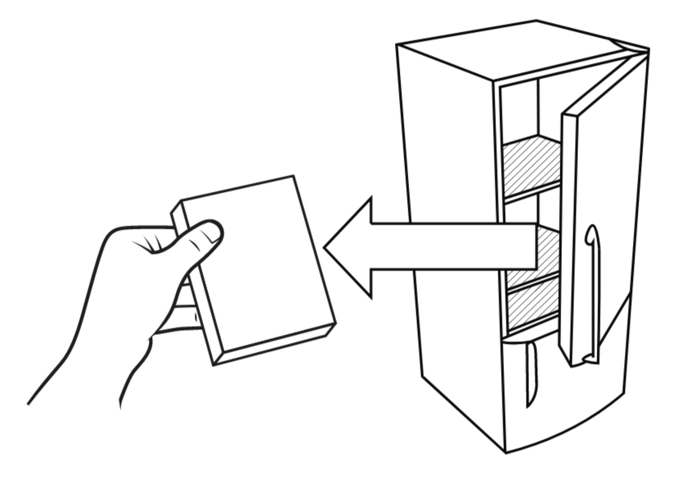 | Retire la vacuna de la nevera.
Paso 3 | 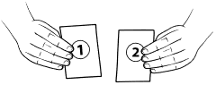 | Localice los dos sobres: los sobres están etiquetados como 1 y 2.  El sobre 1 contiene el “tampón de Vaxchora” y es de color negro y blanco. El sobre 2 contiene el “principio activo de Vaxchora” y es de color azul y blanco.  Si un sobre no está intacto, no utilice ninguno de los sobres y póngase en contacto con su médico, farmacéutico o enfermero para adquirir una dosis de sustitución. Si utiliza un sobre que no está intacto, se puede reducir la eficacia de la vacuna.
Paso 4 | 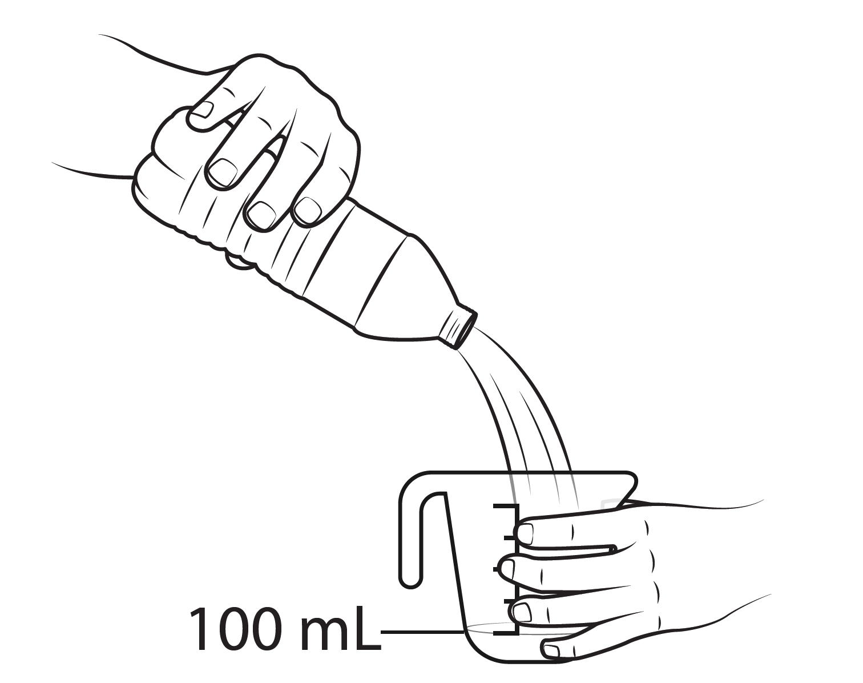 | Mida 100 ml de agua embotellada con o sin gas, fría o a temperatura ambiente, y viértala en un vaso limpio.  El uso de agua embotellada es necesario para que la vacuna sea eficaz; si utiliza agua no embotellada (por ejemplo, agua del grifo), la vacuna puede resultar ineficaz.
Paso 5 | 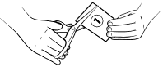 | Utilice las tijeras para cortar la parte superior del sobre 1.  No ponga los dedos en el interior del sobre. Lávese las manos si toca el contenido del sobre para reducir la posibilidad de contaminación.
Paso 6 | 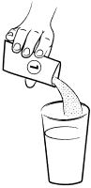 | Vacíe el contenido del sobre 1 en el agua del vaso. Es efervescente.
Paso 7 | 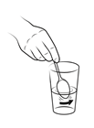 | Mézclelo hasta que el polvo se haya disuelto por completo.
Paso 8 | 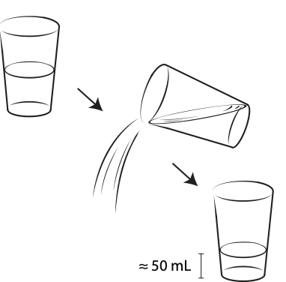 | Solo para niños de entre 2 y menos de 6 años de edad:  Agite y deseche la mitad de la solución tampón.  (Nota: Para niños mayores de 6 años y adultos, NO se requiere este paso).
Paso 9 | 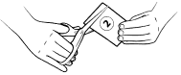 | Utilice las tijeras para cortar la parte superior del sobre 2.  No ponga los dedos en el interior del sobre. Lávese las manos si toca el contenido del sobre para reducir la posibilidad de contaminación.
Paso 10 | 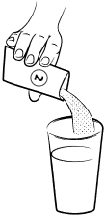 | Vacíe el contenido del sobre 2 en el vaso.
Paso 11 | 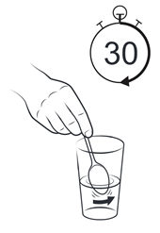 | Mézclelo como mínimo 30 segundos. Es posible que el polvo del sobre 2 no se disuelva por completo. Formará una mezcla ligeramente turbia con algunas partículas blancas.  Si se desea, después de agitar el sobre 2 por al menos 30 segundos, puede agregarse endulzante con stevia (no más de 1 gramo o ¼ cucharadita de té) o azúcar (sacarosa, no más de 4 gramos o 1 cucharadita de té) y luego agitarse en la suspensión. NO agregue otros endulzantes, ya que esto puede reducir la efectividad de la vacuna.
Paso 12 | 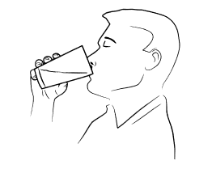 | Bébase todo el contenido del vaso en un plazo de 15 minutos desde la preparación. Puede quedar algún residuo en el vaso que debe desechar. Si usted o su hijo toman menos de la mitad de la dosis, comuníquese de inmediato con su médico, farmacéutico o enfermero si necesita repetir una dosis.
Paso 13 | 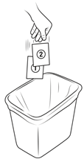 | Deseche los sobres vacíos de acuerdo con las directrices locales en materia de bioseguridad.  Pregunte a su médico, farmacéutico o enfermero cómo desechar los materiales que hayan estado en contacto con el medicamento.
Paso 14 | 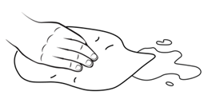 | Si se produce un derrame mientras mezcla o toma el medicamento, o queda algún residuo (polvo o líquido en el utensilio de remover, el vaso u otro objeto) en la superficie de mezcla, limpie el material derramado o los residuos preferiblemente con agua caliente y jabón, o un desinfectante antibacteriano, y un paño o una toalla de papel desechable. Deseche la toalla de papel junto con los sobres (ver arriba).
Paso 15 | 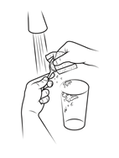 | Lave el vaso y la cuchara o el agitador con jabón y agua caliente.
Paso 16 | 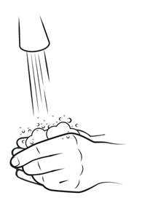 | Lávese bien las manos con jabón y agua caliente para evitar la contaminación.

Si tiene cualquier otra duda sobre el uso de este medicamento, pregunte a su médico, farmacéutico o enfermero.

4. Posibles efectos adversos

Al igual que todas las vacunas, esta vacuna puede producir efectos adversos, aunque no todas las personas los sufran.

Póngase en contacto con un médico de inmediato si experimenta los siguientes efectos adversos graves:
- reacciones alérgicas graves que provocan hinchazón en la cara o la garganta, urticaria, exantema pruriginoso y falta de aliento o una bajada de la presión arterial y/o desvanecimiento.

Otros efectos adversos:
Efectos adversos muy frecuentes (pueden afectar a más de 1 de cada 10 personas):
- cansancio,
- dolor de cabeza,
- dolores estomacales,
- sentirse mareado o vomitar,
- disminución del apetito.

Efectos adversos frecuentes (pueden afectar hasta 1 de cada 10 personas):
- diarrea.

Efectos adversos poco frecuentes (pueden afectar hasta 1 de cada 100 personas):
- fiebre,
- dolor articular,
- mareo,
- gases (distensión abdominal),
- sarpullido,
- sequedad de boca,
- estreñimiento,
- flatulencia,
- eructos,
- indigestión,
- heces anormales.

Efectos adversos raros (pueden afectar hasta 1 de cada 1 000 personas):
- escalofríos.

Efectos adversos adicionales en niños y adolescentes
De acuerdo con los ensayos clínicos, se espera que las reacciones adversas en los niños sean de tipo similar a las de los adultos. Algunas reacciones adversas fueron más frecuentes en los niños que en los adultos, como cansancio, dolor de estómago, vómitos, disminución del apetito y fiebre.

Comunicación de efectos adversos
Si experimenta cualquier tipo de efecto adverso, consulte a su médico, farmacéutico o enfermero, incluso si se trata de posibles efectos adversos que no aparecen en este prospecto. También puede comunicarlos directamente a través del Sistema Español de Farmacovigilancia de Medicamentos de Uso Humano: www.notificaRAM.es. Mediante la comunicación de efectos adversos usted puede contribuir a proporcionar más información sobre la seguridad de este medicamento.

5. Conservación de Vaxchora

Mantener esta vacuna fuera de la vista y del alcance de los niños.

No utilice esta vacuna después de la fecha de caducidad que aparece en la caja. La fecha de caducidad es el último día del mes que se indica.

Conservar en nevera (entre 2 °C y 8 °C).
Conservar en el embalaje original para protegerla de la luz y la humedad.
En su embalaje original, la vacuna es estable hasta 12 horas a 25 °C. Al final de este periodo, la vacuna debe utilizarse inmediatamente o desecharse. Evite exponer Vaxchora a temperaturas superiores a 25 °C.

No utilice esta vacuna si observa que los sobres están dañados y póngase en contacto con su médico, farmacéutico o enfermero para obtener una dosis de sustitución.

Este medicamento contiene organismos modificados genéticamente. Se deben seguir las directrices locales en materia de bioseguridad para eliminar el medicamento no utilizado y todos los materiales que hayan estado en contacto con él. Pregunte a su médico, farmacéutico o enfermero cómo deshacerse de los envases y de los medicamentos que ya no necesita y de todos los materiales que hayan estado en contacto con ellos.

6. Contenido del envase e información adicional

Composición de Vaxchora
- Cada dosis contiene de 4 × 108 a 2 × 109 células viables de la cepa CVD 103-HgR de Vibrio cholerae¹.
- Los demás componentes son sacarosa, caseína hidrolizada, ácido ascórbico, lactosa, bicarbonato de sodio y carbonato de sodio (ver sección 2. Vaxchora contiene lactosa, sacarosa y sodio).
- Esta vacuna contiene organismos modificados genéticamente (OMG).

¹ Producida mediante tecnología de ADN recombinante.

Aspecto del producto y contenido del envase
Una dosis de Vaxchora polvo efervescente y polvo para suspensión oral se presenta en una caja que contiene dos sobres. Un sobre contiene el polvo efervescente de bicarbonato de sodio tampón de color blanco a blanquecino. El otro sobre contiene el polvo para suspensión oral del principio activo de color blanco a beige.

Titular de la autorización de comercialización

Bavarian Nordic A/S, Philip Heymans Alle 3, DK-2900 Hellerup, Dinamarca.

Responsable de la fabricación

IL-CSM GmbH
Marie-Curie-Strasse 8
D-79539 Lörrach
Alemania

Fecha de la última revisión de este prospecto: 01/2025.

Otras fuentes de información

La información detallada de este medicamento está disponible en la página web de la Agencia Europea de Medicamentos: https://www.ema.europa.eu.

